Quattordicesima 2017 – Pensionati.

Con la mensilità di luglio, a favore dei titolari di uno o più trattamenti pensionistici Inps di età pari o superiore a 64 anni è previsto un importo aggiuntivo.

Hanno diritto alla "quattordicesima" anche i titolari dell’assegno ordinario di invalidità, di pensione inabilità o di pensione ai superstiti. Per questi ultimi, il numero degli anni di versamento da considerare vengono ridotti del 40%.

Non hanno diritto alla “quattordicesima” i titolari di assegni e pensioni sociali e le prestazioni di natura assistenziale come quelle degli invalidi civili.

Per le pensioni di reversibilità il numero degli anni di versamento da considerare viene ridotto del 40%.
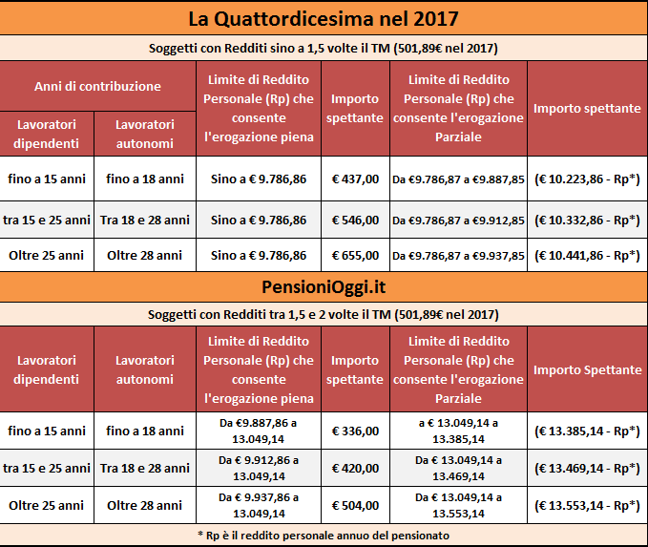
Il reddito è quello dell’anno in corso. Non si considerano i trattamenti di famiglia, l’indennità di accompagno, il TFR e le competenze arretrate, le pensioni di guerra e le indennità per i ciechi parziali ed i sordomuti.
L’aumento spetta in misura proporzionale a coloro che compiono il 64° anno o viene liquidata la pensione in corso d’anno.

